 | 车身控制之PID算法
 | 文档版本 | 01
 | 发布日期 | 2024-11-06

 | 华为云计算技术有限公司 |  | 

版权所有 © 华为云计算技术有限公司。 保留一切权利。
非经本公司书面许可，任何单位和个人不得擅自摘抄、复制本文档内容的部分或全部，并不得以任何形式传播。

商标声明
 和其他华为商标均为华为技术有限公司的商标。
本文档提及的其他所有商标或注册商标，由各自的所有人拥有。

注意
您购买的产品、服务或特性等应受华为云计算技术有限公司商业合同和条款的约束，本文档中描述的全部或部分产品、服务或特性可能不在您的购买或使用范围之内。除非合同另有约定，华为云计算技术有限公司对本文档内容不做任何明示或暗示的声明或保证。
由于产品版本升级或其他原因，本文档内容会不定期进行更新。除非另有约定，本文档仅作为使用指导，本文
档中的所有陈述、信息和建议不构成任何明示或暗示的担保。

目录
目录 2
13 车辆传感器控制之PID算法 3
1.1 实验介绍 3
1.1.1 实验背景 3
1.1.2 实验原理 3
1.1.3 实验目的 5
1.1.4 实验环境 5
1.1.5 实验流程 5
1.2 实验任务 5
1.2.1 任务一 PID核心代码的编写 5
1.2.2 任务二 编写移动核心代码 9
1.3 实验结果 14
1.4 实验资源释放 14
1.5 实验小结 14
1.6 思考题 14

13 车辆传感器控制之PID算法

实验介绍

实验背景
本实验的目的是通过使用搭建好的 AT32 开发板，结合 OpenHarmony 4.1 Release 的南向系统开发环境，学习并掌握PID（比例-积分-微分）算法的基本原理，同时编写一个基于PID控制的系统驱动代码。PID算法是一种广泛应用于自动控制系统中的反馈控制算法，具有控制精度高、响应速度快、调节稳定等优点，广泛应用于温度控制、位置控制、速度控制等领域。在本实验中，将通过实现PID控制器来调节系统的输出，以达到期望的控制目标。本实验不仅能加深对PID算法控制原理的理解，还能帮助学生掌握嵌入式系统中基于PID算法的控制开发技巧。

实验原理
- PID基本原理
- 开环控制
开环控制，全称开环控制系统（Open Loop Control System），又称为无反馈系统。即系统的输入可以影响输出，但是 输入不受输出影响 的系统。输入到输出的信号是单向传递的。
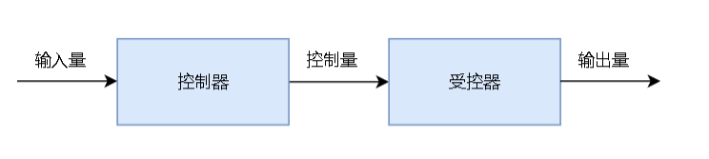
- 闭环控制
闭环控制，全称闭环控制系统（Closed Loop Control System）：系统的输出可以通过 反馈回路 对输入造成影响，进而影响控制过程的系统。
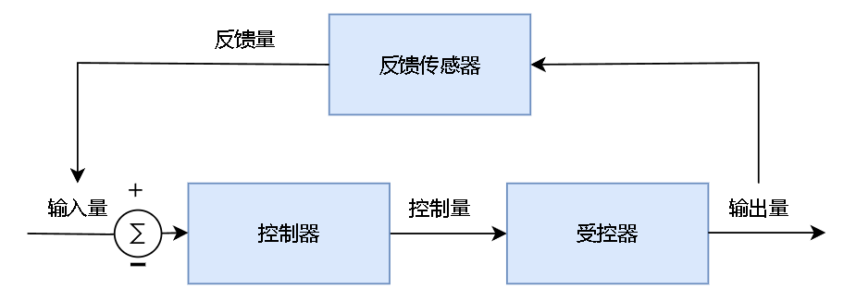
- PID（Proportional-Integral-Derivative）控制器是一种广泛应用于工程领域的控制算法，它包含三个主要部分：比例（P）、积分（I）和微分（D）。通过调整这三个部分来使系统的实际输出更接近期望输出。
- 比例（P）:比例控制根据误差（期望输出与实际输出之差）的大小来调整控制量。误差越大，控制量越大；误差越小，控制量越小。比例控制有助于快速减小误差，但可能导致稳态误差（静态误差）。
- 积分（I）:积分控制对误差进行积分，累积误差值。这有助于消除稳态误差，提高系统的精确度。但积分环节可能导致系统响应过慢和超调，产生恒定误差（当实际输出超过期望输出时）。
- 微分（D）:微分控制根据误差变化的速度来调整控制量。微分环节有助于减小超调现象，提高系统响应速度和稳定性。
- PID分类
- 位置式PID
位置式PID控制器是一种常见的实现方式，也称为绝对式PID。它直接根据误差值（期望输出与实际输出之差）计算控制量。位置式PID的输出控制量由比例、积分和微分三部分的和组成，如下所示：
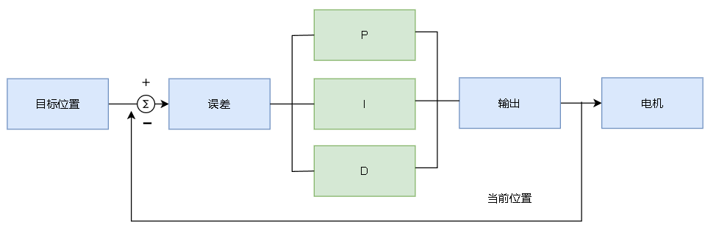
公式：u(t) = Kp * e(t) + Ki * ∫e(t)dt + Kd * de(t)/dt
其中，u(t) 是控制量，e(t) 是误差值，Kp、Ki 和 Kd 分别是比例、积分和微分系数。
- 增量式PID
增量式PID控制器，顾名思义，是根据误差的增量计算控制量的变化。增量式PID的输出控制量由比例、积分和微分三部分的增量和组成，如下所示：
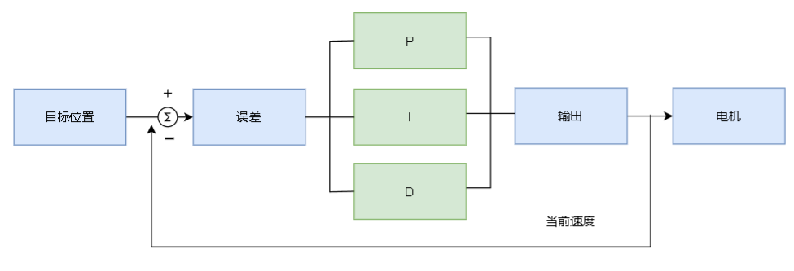
公式：Pwm+=Kp[e(k)-e(k-1)]+Ki*e(k)+Kd[e(k)-2e(k-1)+e(k-2)]
Pwm+=Kp[e(k)-e(k-1)]+Ki*e(k)+Kd[[ e(k) - e(k-1) ] - [ e(k-1) - e(k-2) ]]
其中，e(k)是本次偏差，e(k-1)是上一次的偏差，e(k-2)是上上次的偏差，Kp是比例项参数，Ki是积分项参数，Kd是微分项参数，Pwm是代表增量输出。
- 串级PID
串级PID通常包含一个主控制器（外环）和一个或多个从控制器（内环）。主控制器负责调节系统的主要输出，而从控制器负责调节次要输出或系统内部的状态变量。这种结构可以使得从控制器对系统内部的扰动或不确定性进行快速响应，而主控制器则负责保持系统的整体性能。
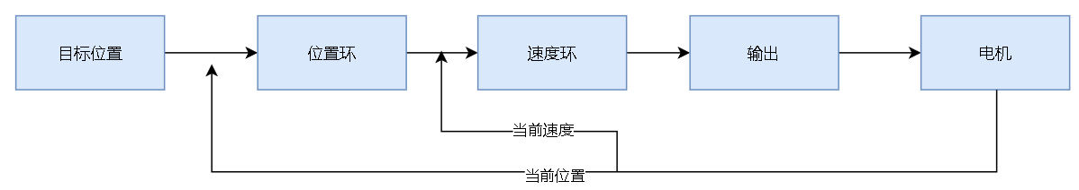

实验目的
- 掌握OpenHarmony南向的开流程。
- 熟悉PID算法的原理。
- 掌握PID的原理。
- 编写PID算法代码。

实验环境
- 代码开发工具：VsCode
- 开源鸿蒙版本：OpenHarmony4.1
- 操作系统版本：Windows 11

实验流程
- 编写传感器驱动代码。
- 编写案例进行传感器数据读取。
- 通过build.sh方式编译固件。
- 使用烧录软件进行固件的烧录。

实验任务

任务一 PID核心代码的编写
- 在vendor/hihope/HIHOPE-HH-SLHSP104/demo/app文件夹中新建app_pid.h和app_pid.c,计算增量式PID的输出值。在app_pid.h中添加如下代码：
typedef struct _pid
{
float target_val; //目标值
float output_val; //输出值
float pwm_output; //PWM输出值
float Kp,Ki,Kd; //定义比例、积分、微分系数
float err; //定义偏差值
float err_last; //定义上一个偏差值

float err_next; //定义下一个偏差值, 增量式
float integral; //定义积分值，位置式
} Pid_t;

typedef struct _motor_data_t
{
float speed_mm_s[4]; // 输入值，编码器计算速度
float speed_pwm[4]; // 输出值，PID计算出PWM值
int16_t speed_set[4]; // 速度设置值
} motor_data_t;

void PID_Param_Init(void);
float PID_Location_Calc(Pid_t *pid, float actual_val);
void PID_Calc_Motor(motor_data_t* motor);
float PID_Calc_One_Motor(uint8_t motor_id, float now_speed);
void PID_Set_Motor_Target(uint8_t motor_id, float target);
void PID_Clear_Motor(uint8_t motor_id);
void PID_Set_Motor_Parm(uint8_t motor_id, float kp, float ki, float kd);
void PID_Send_Parm_Active(uint8_t index);
- 在app_pid.c文件中实现PID参数的初始化函数，用于上电时初始化PID的参数值，相关代码如下：
// 初始化PID参数
void PID_Param_Init(void)
{
/* 速度相关初始化参数 */
printf("PID_Param_Init \n");
for (int i = 0; i < MAX_MOTOR; i++)
{
pid_motor[i].target_val = 0.0;
pid_motor[i].pwm_output = 0.0;
pid_motor[i].err = 0.0;
pid_motor[i].err_last = 0.0;
pid_motor[i].err_next = 0.0;
pid_motor[i].integral = 0.0;

pid_motor[i].Kp = PID_DEF_KP;
pid_motor[i].Ki = PID_DEF_KI;
pid_motor[i].Kd = PID_DEF_KD;
}
}
- 在app_pid.c文件中实现增量式PID的计算函数，用于返回PWM的输出值，相关代码如下：
// 增量式PID计算公式(速度环)
float PID_Incre_Calc(Pid_t *pid, float actual_val)
{

/*计算目标值与实际值的误差*/
//170
pid->err = pid->target_val - actual_val;
/*PID算法实现*/
pid->pwm_output += pid->Kp * (pid->err - pid->err_next)
+ pid->Ki * pid->err
+ pid->Kd * (pid->err - 2 * pid->err_next + pid->err_last);
/*传递误差*/
pid->err_last = pid->err_next;
pid->err_next = pid->err;

/*返回PWM输出值*/
if (pid->pwm_output > (MOTOR_MAX_PULSE-MOTOR_IGNORE_PULSE))
pid->pwm_output = (MOTOR_MAX_PULSE-MOTOR_IGNORE_PULSE);
if (pid->pwm_output < (MOTOR_IGNORE_PULSE-MOTOR_MAX_PULSE))
pid->pwm_output = (MOTOR_IGNORE_PULSE-MOTOR_MAX_PULSE);

return pid->pwm_output;
}
- 在app_pid.c文件中实现设置目标值函数和设置PID值的函数，用于动态调整目标值和PID值，相关代码如下：
// 设置PID参数
void PID_Set_Parm(Pid_t *pid, float p, float i, float d)
{
pid->Kp = p; // 设置比例系数 P
pid->Ki = i; // 设置积分系数 I
pid->Kd = d; // 设置微分系数 D
}

// 设置PID的目标值
void PID_Set_Target(Pid_t *pid, float temp_val)
{
pid->target_val = temp_val; // 设置当前的目标值
}
- 在app_pid.c文件中实现计算通过PID计算PWM输出值的函数，用于返回PWM值，相关代码如下：

// PID计算输出值
void PID_Calc_Motor(motor_data_t* motor)
{
int i;

for (i = 0; i < MAX_MOTOR; i++)
{
motor->speed_pwm[i] = PID_Incre_Calc(&pid_motor[i], motor->speed_mm_s[i]);
// printf("motor->speed_pwm[i] :%.03f",motor->speed_pwm[i]);
}
}
- 在app_pid.c文件中实现清除PID数据的函数，相关代码如下：

// 清除PID数据
void PID_Clear_Motor(uint8_t motor_id)
{
if (motor_id > MAX_MOTOR) return;

if (motor_id == MAX_MOTOR)
{
for (int i = 0; i < MAX_MOTOR; i++)
{
pid_motor[i].pwm_output = 0.0;
pid_motor[i].err = 0.0;
pid_motor[i].err_last = 0.0;
pid_motor[i].err_next = 0.0;
pid_motor[i].integral = 0.0;
}
}
else
{
pid_motor[motor_id].pwm_output = 0.0;
pid_motor[motor_id].err = 0.0;
pid_motor[motor_id].err_last = 0.0;
pid_motor[motor_id].err_next = 0.0;
pid_motor[motor_id].integral = 0.0;
}
}

任务二 编写移动核心代码
- 在vendor/hihope/HIHOPE-HH-SLHSP104/demo/app文件夹中创建app_motion.h和app_motion.c文件，app_motion.h代码如下：
// 停止模式，STOP_FREE表示自由停止，STOP_BRAKE表示刹车。
typedef enum _stop_mode {
STOP_FREE = 0,
STOP_BRAKE
} stop_mode_t;

typedef enum _motion_state {
MOTION_STOP = 0,
MOTION_RUN,
MOTION_BACK,
MOTION_LEFT,
MOTION_RIGHT,
MOTION_SPIN_LEFT,
MOTION_SPIN_RIGHT,
MOTION_BRAKE,

MOTION_MAX_STATE
} motion_state_t;

typedef struct _car_data
{
int16_t Vx;
int16_t Vy;
int16_t Vz;
} car_data_t;

typedef enum _car_type
{
CAR_TYPE_NONE = 0x00, // 保留
CAR_MECANUM = 0x01, // 小架构小麦轮 X3
CAR_MECANUM_MY = 0x02, // 润和小车
CAR_TYPE_MAX // 最后一个小车类型，仅作为判断
} car_type_t;

void Motion_Stop(uint8_t brake);
void Motion_Set_Pwm(int16_t Motor_1, int16_t Motor_2, int16_t Motor_3, int16_t Motor_4);
void Motion_Ctrl(int16_t V_x, int16_t V_y, int16_t V_z);
void Motion_Ctrl_State(uint8_t state, uint16_t speed);

void Motion_Get_Encoder(void);
void Motion_Set_Speed(int16_t speed_m1, int16_t speed_m2, int16_t speed_m3, int16_t speed_m4);

void Motion_Handle(void);

void Motion_Get_Speed(car_data_t* car);
void Motion_Yaw_Calc(float yaw);

void Motion_Set_Yaw_Adjust(uint8_t adjust);
uint8_t Motion_Get_Yaw_Adjust(void);

uint8_t Motion_Get_Car_Type(void);
void Motion_Set_Car_Type(car_type_t car_type);
float Motion_Get_Circle_MM(void);
float Motion_Get_APB(void);

void Motion_Get_Motor_Speed(float* speed);
void Motion_Send_Data(void);
void Motion_Send_Car_Type(void);
void Request_Data();
void Get_speed_data(void);

#endif
- 在app_motion.c文件中编写函数，实现从编码器获取脉冲数来计算小车速度，相关代码如下：
// 从编码器读取当前各轮子速度，单位mm/s
void Motion_Get_Speed(car_data_t* car)
{
int i = 0;
float speed_mm[MAX_MOTOR] = {0};
float circle_mm = Motion_Get_Circle_MM();
float circle_pulse = Motion_Get_Circle_Pulse();
float robot_APB = Motion_Get_APB();

Motion_Get_Encoder();

// 计算轮子速度，单位mm/s。
for (i = 0; i < 4; i++)
{
speed_mm[i] = (g_Encoder_All_Offset[i]) * 100 * circle_mm / circle_pulse;
// printf(" speed_mm[%d]:%.02f ,",i,speed_mm[i]);
}
switch (g_car_type)
{
case CAR_MECANUM:
{
car->Vx = (speed_mm[0] + speed_mm[1] + speed_mm[2] + speed_mm[3]) / 4;
car->Vy = -(speed_mm[0] - speed_mm[1] - speed_mm[2] + speed_mm[3]) / 4;
// printf("car->Vx:%d ,car->Vy:%d \n",car->Vx ,car->Vy);
car->Vz = -(speed_mm[0] + speed_mm[1] - speed_mm[2] - speed_mm[3]) / 4.0f / robot_APB * 1000;
break;
}
case CAR_MECANUM_MY:
{
car->Vx = (speed_mm[0] + speed_mm[1] + speed_mm[2] + speed_mm[3]) / 4;
// car->Vy = -(speed_mm[0] - speed_mm[1] - speed_mm[2] + speed_mm[3]) / 4;
car->Vy = -(speed_mm[0] - speed_mm[1] + speed_mm[2] - speed_mm[3]) / 4;
// printf("car->Vx:%d ,car->Vy:%d \n",car_data.Vx ,car_data.Vy);
car->Vz = -(speed_mm[0] + speed_mm[1] - speed_mm[2] - speed_mm[3]) / 4.0f / robot_APB * 1000;
break;
}

default:
break;
}

if (g_start_ctrl)
{
for (i = 0; i < MAX_MOTOR; i++)
{
motor_data.speed_mm_s[i] = speed_mm[i];
}
PID_Calc_Motor(&motor_data);
}
}
- 在app_motion.c文件中编写函数，实现更新电机的PWM，相关代码如下：
// 运动控制句柄，每10ms调用一次，主要处理速度相关的数据
void Motion_Handle(void)
{
Motion_Get_Speed(&car_data);
// printf("g_start_ctrl : %d ",g_start_ctrl);
if (g_start_ctrl)
{
Motion_Set_Pwm(motor_data.speed_pwm[0], motor_data.speed_pwm[1], motor_data.speed_pwm[2], motor_data.speed_pwm[3]);
}
}

实验结果
烧录程序前将小车的四个轮子悬空，避免乱撞；烧录后观察电机状态，通过串口调试PID参数，让小车可以更平稳的运行。

实验资源释放
不涉及云资源释放。

实验小结
通过本次实验操作，熟悉PID算法的原理和应用，并能自主进行PID的调试。

思考题
PID三个参数互相影响的关系是怎么样的？

